**LAPORAN POSTEST**

**ALGORITMA PEMROGRAMAN**



**Disusun Oleh :**

**REZA MUCHAMAD HAFIS - 2100018227**

**UNIVERSITAS AHMAD DAHLAN**

**FAKULTAS TEKNOLOGI INDUSTRI**

**PROGRAM STUDI TEKNIK INFORMATIKA**

**MARET 2022**

**POSTEST 1 ALPRO**

1.MEMBUAT FLOWCHAR UNTUK MENGHITUNG JARAK DUA TITIK KOORDINAT

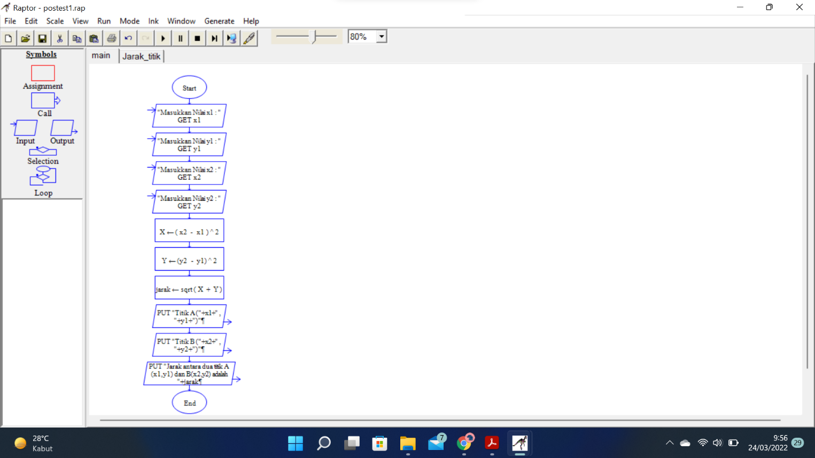

2.MEMBUAT SUBPROGRAM DALAM FLOWCHAR UNTUK MENGHITUNG JARAK DUA TITIK KOORDINAT

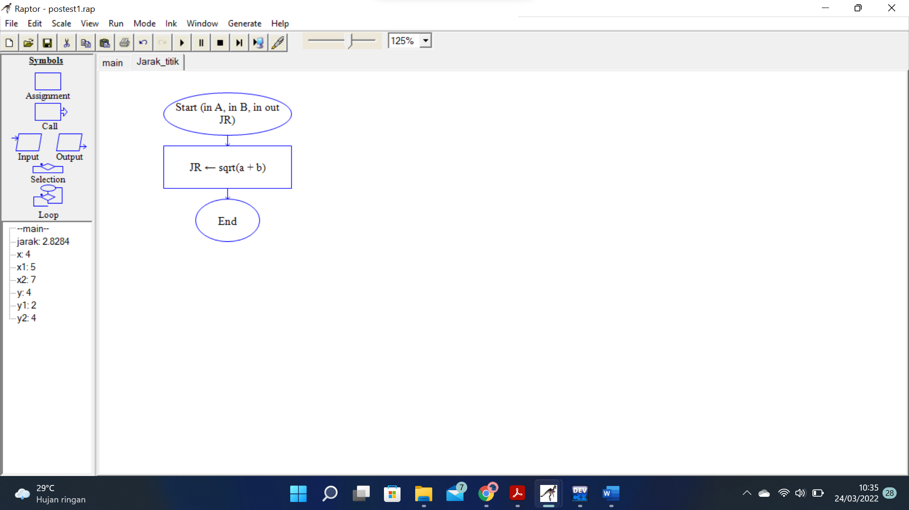

MEMANGGIL SUBPROGRAM YANG TELAH DIBUAT

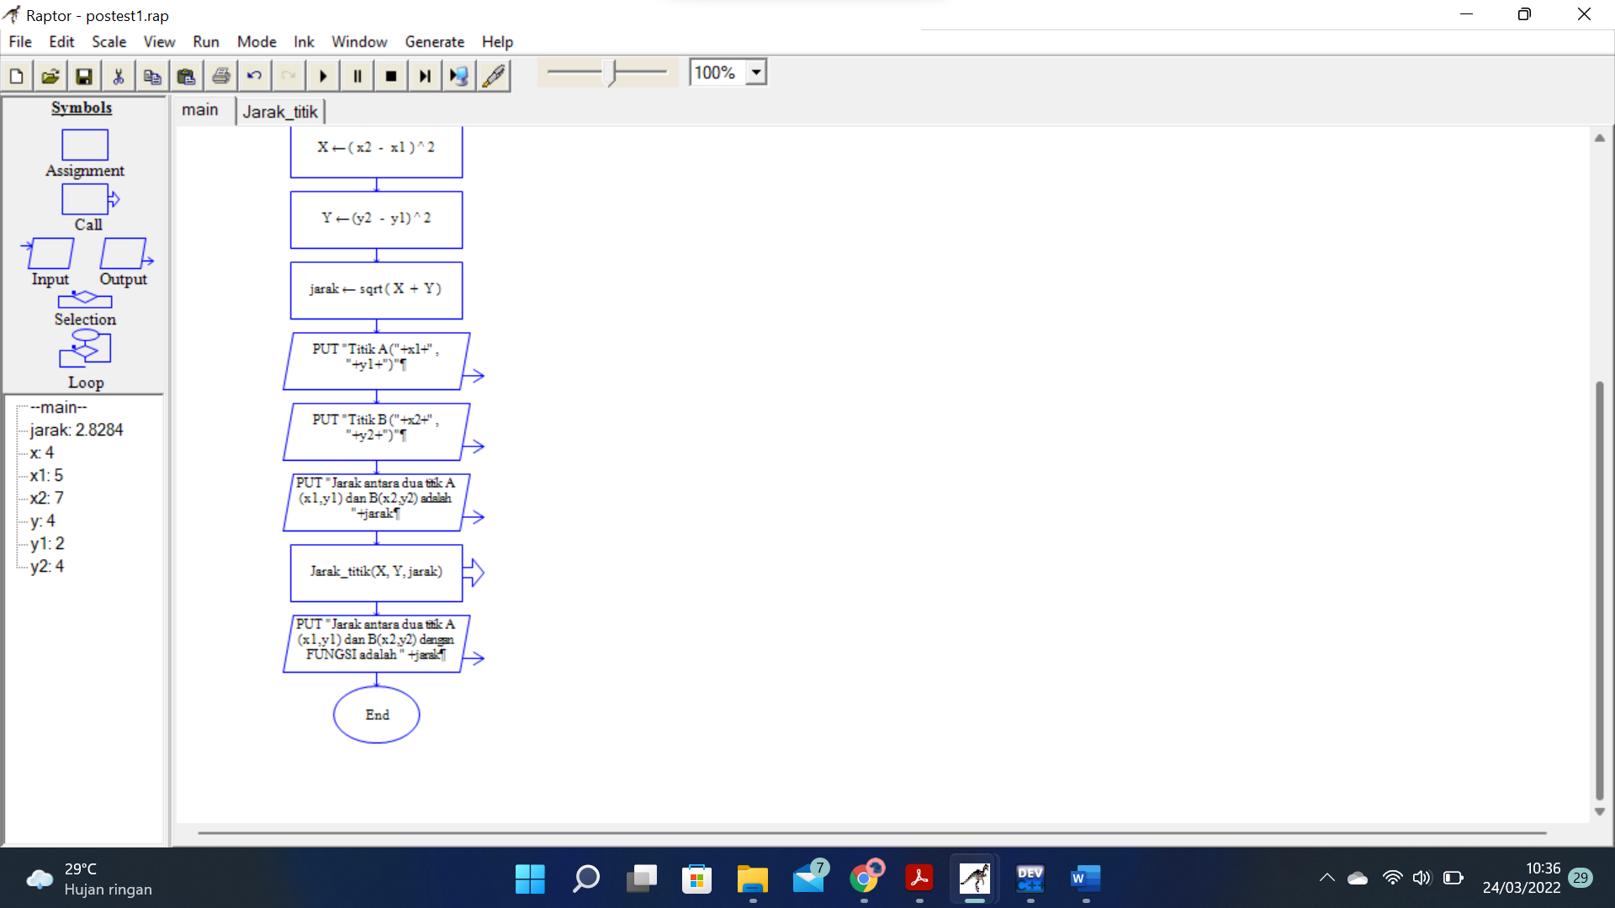

HASIL RUN

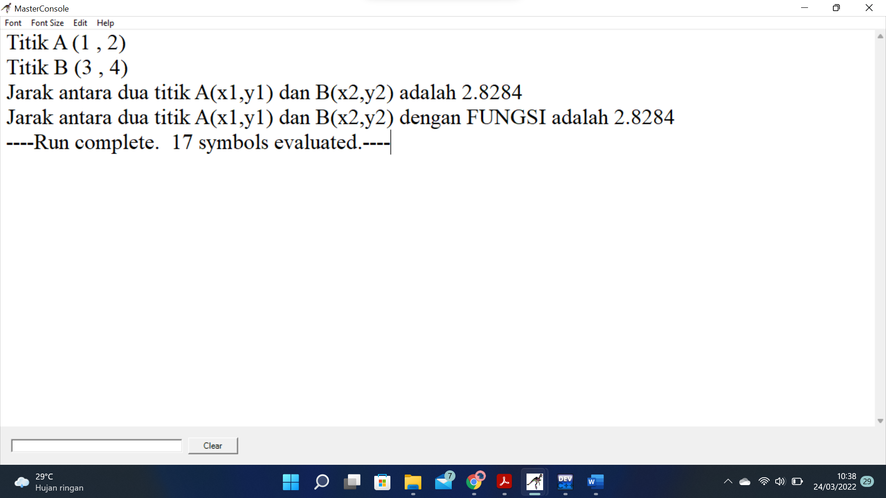

3.MEMBUAT SOURCE CODE C++ DARI FLOWCHART 1 DAN 2

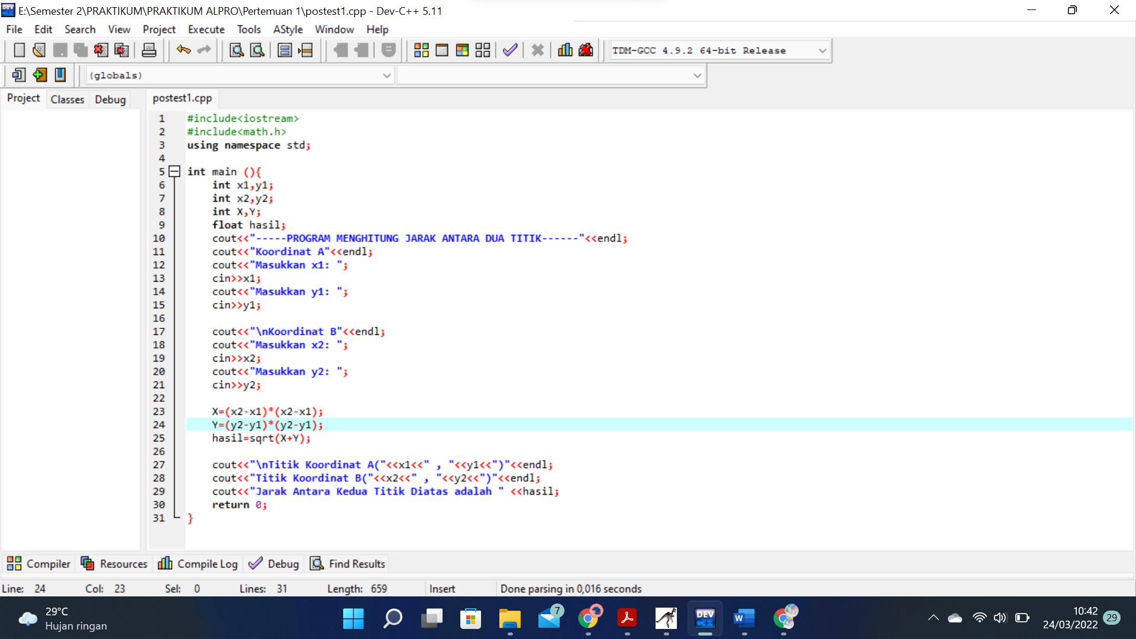

HASIL RUN

